**Báo cáo thực tập_Tuần 1**

1. **Công việc đã làm**

_ Upload ảnh và video bằng Ant Design

1. **Upload ảnh và video bằng Ant Design**

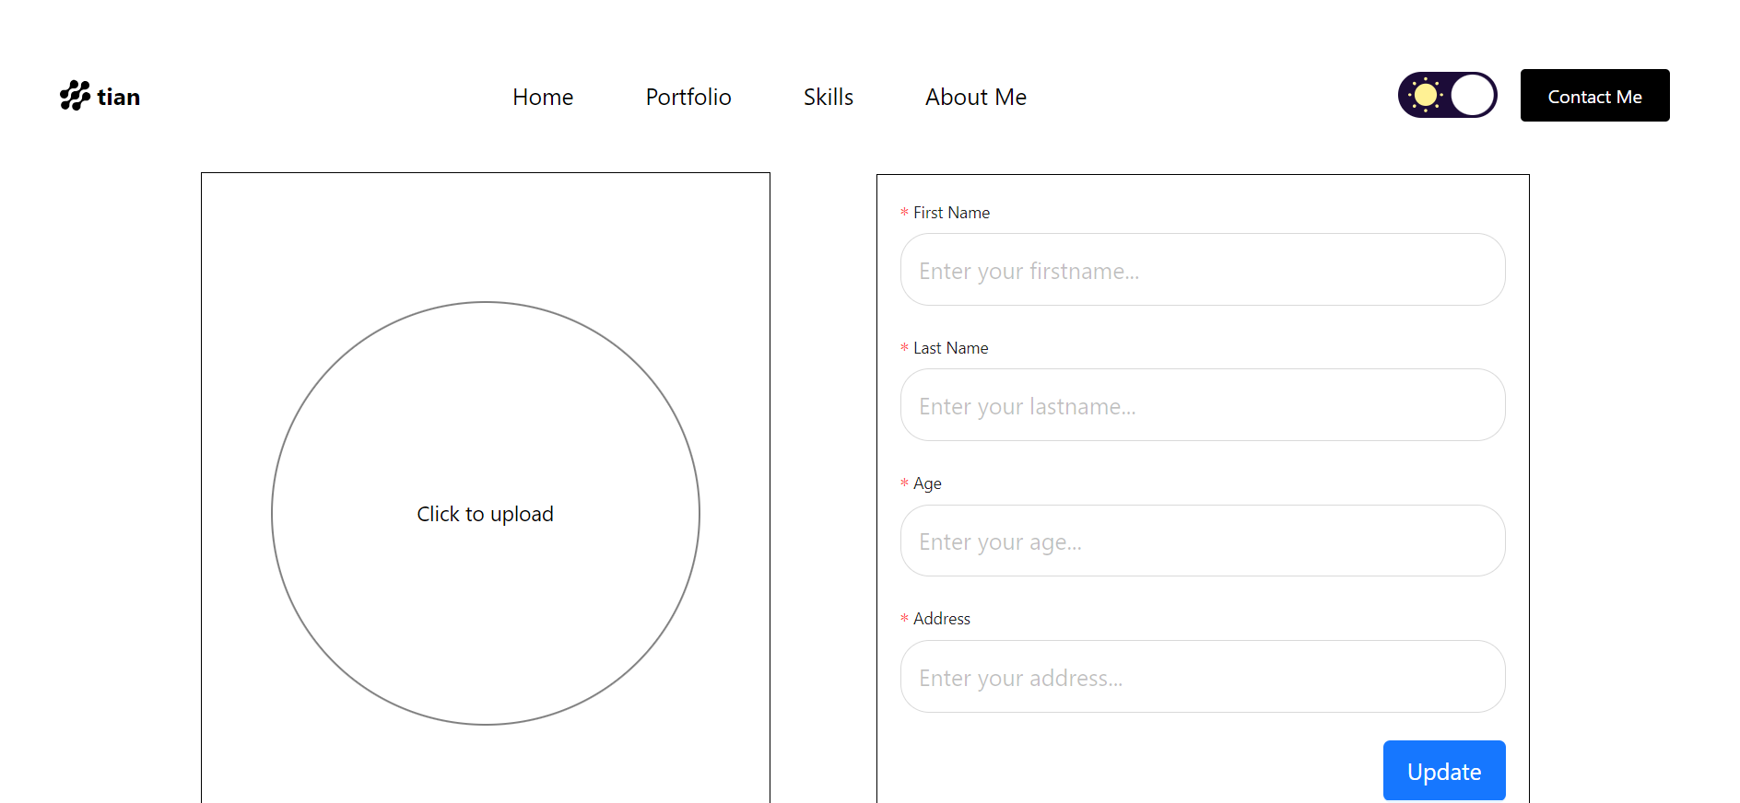

_ Click vào hình chọn để hiện Modal chọn ảnh

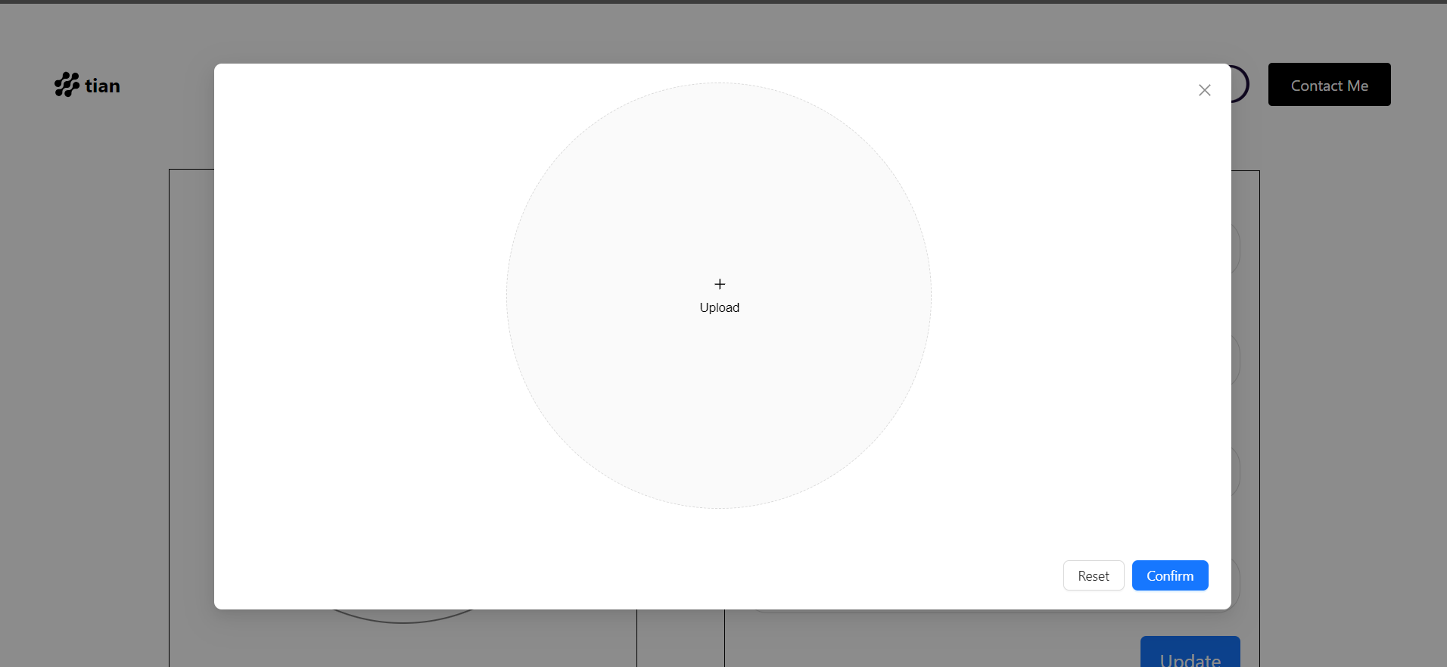

Bấm vào upload để up ảnh từ máy tính lên và hiện thanh progress cho biết khi nào up được ảnh.

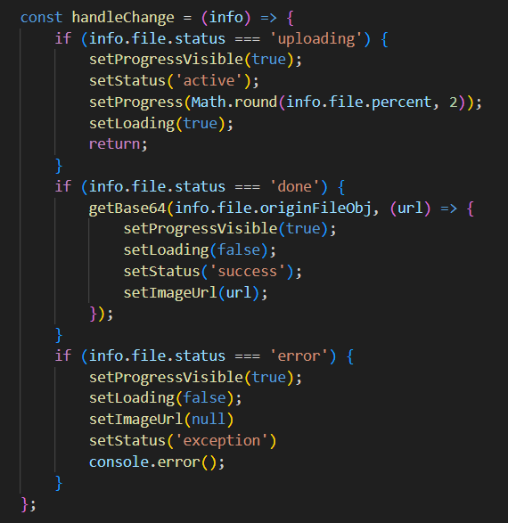

_ Thành công:

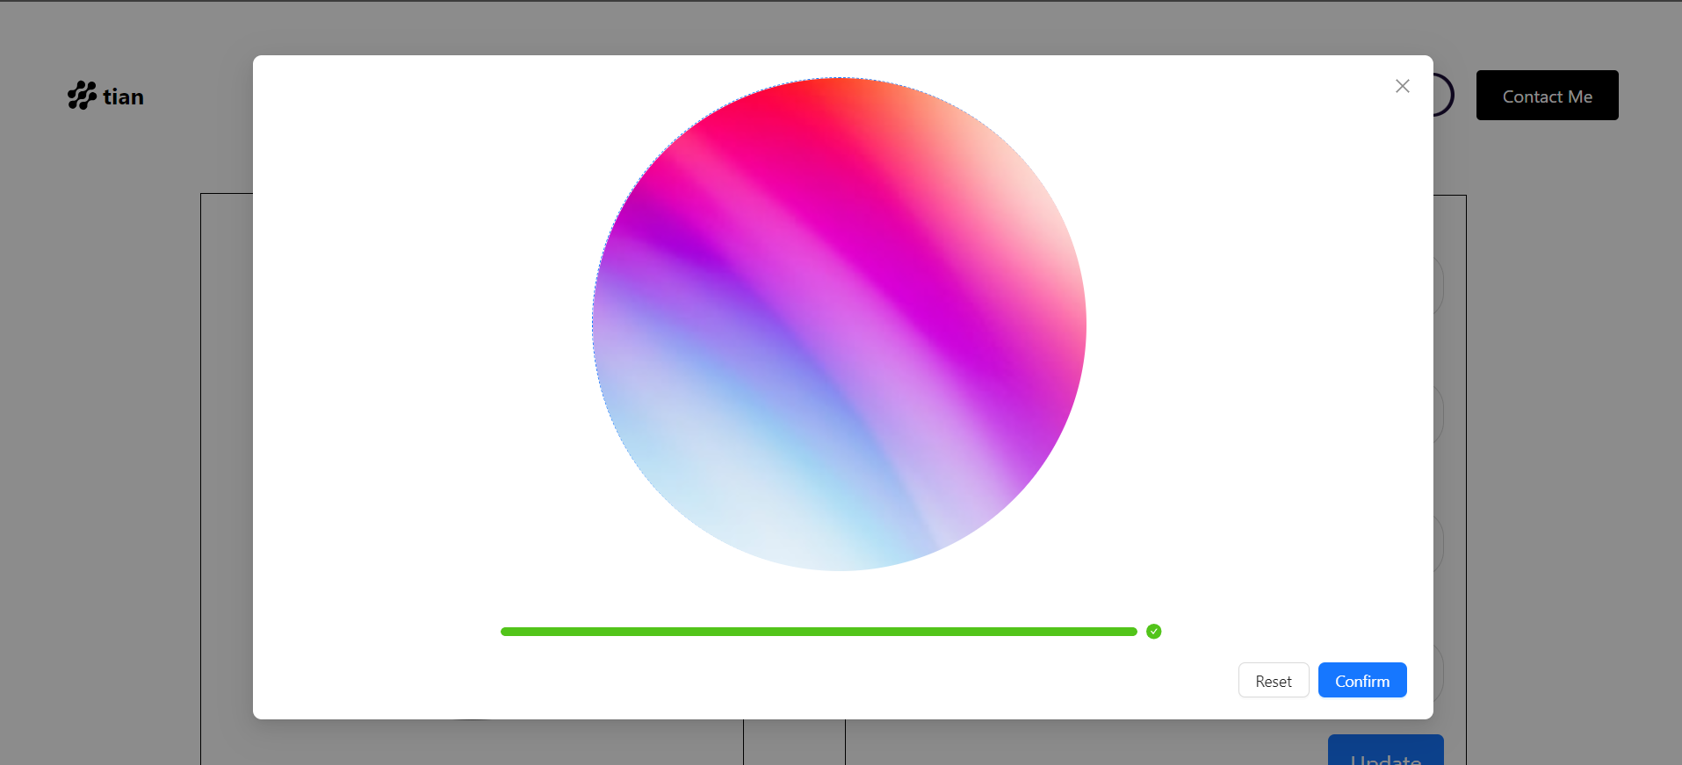

_ Thất bại:

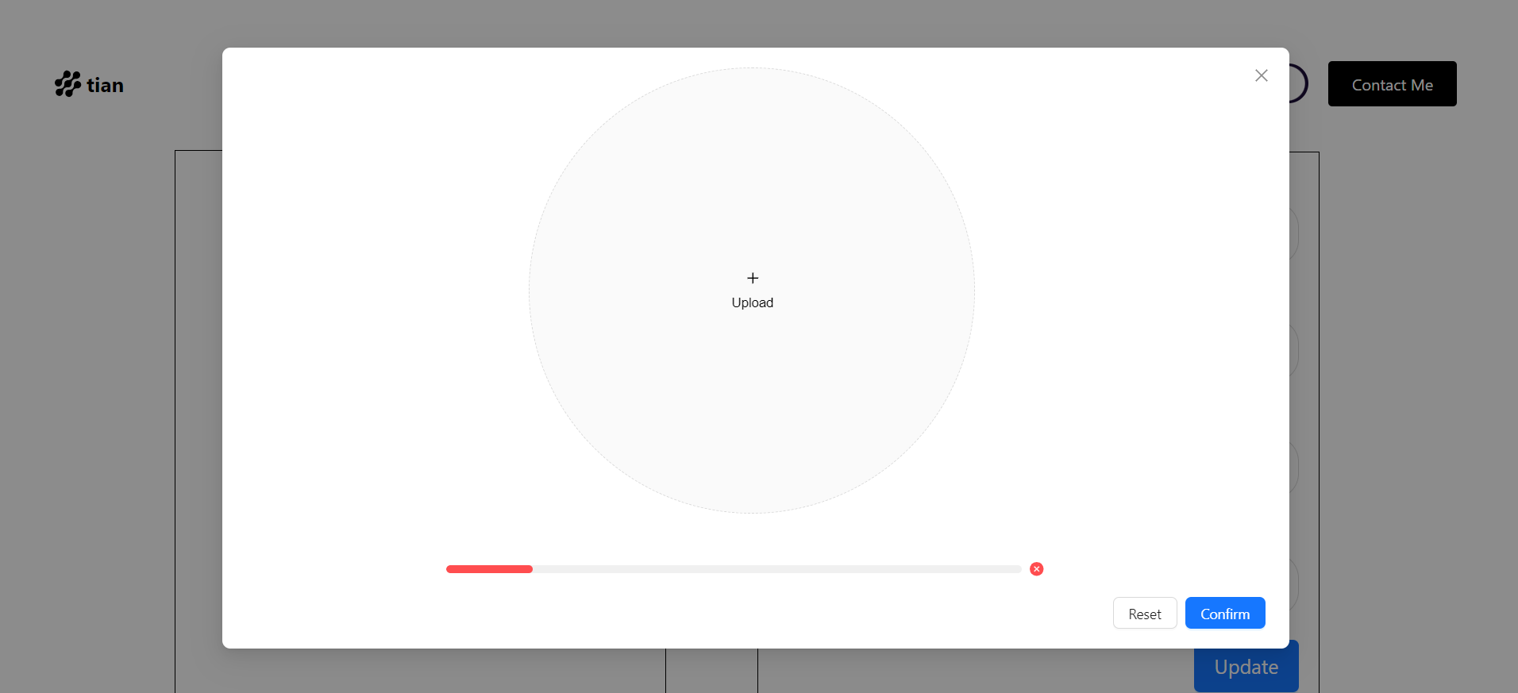

_ Khi up được ảnh rồi, nút Reset làm cho ảnh bị xóa đi còn khi ấn Confirm, ảnh sẽ hiện lên

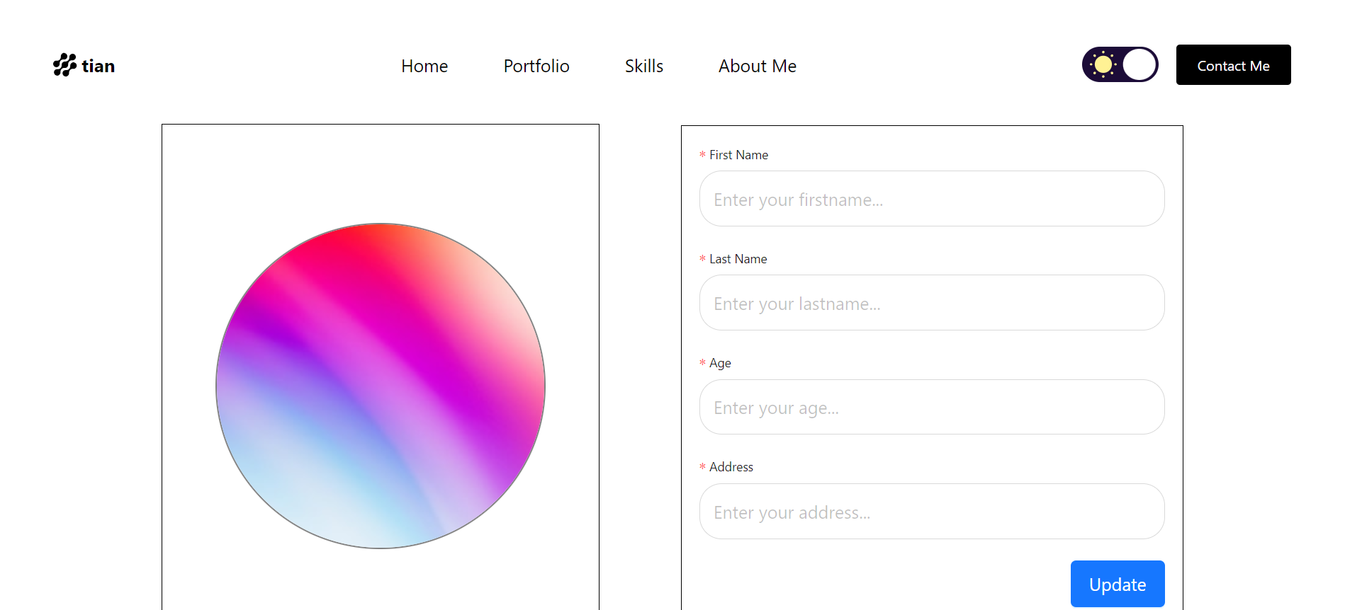

1. **Code**

_ Link GitHub: https://github.com/Kaminich/OJT